Erkundung

Baudaten
Chor (um 1350)
Erbaut von unbekannten Leuten (evtl. auch in Stuttgart tätig: Steinmetzzeichen am mittleren Fenster außen.
Wandmalereien im Chor (2. Hälfte 15. Jh.)
1960 freigelegt (zu den Inhalten siehe extra Faltblatt).
Holzfiguren (vor 1500) Vermutlich vom ehemaligen gotischen Hochaltar: Laurentius (südlich) und Georg (nördl.). S. Rückseite!
Deckenmalerei (1824/56)
Hinter der heutigen Malerei liegt noch der blaue gotische Sternenhimmel. Das bunte Rankenwerk wurde möglicherweise 1824 begonnen und 1856 vollflächig (wieder-)hergestellt.
Kruzifix (nach 1600)
Eine wertvolle Arbeit in Stein. Nach einer Zeit an der Wand im Schiff 2004 in den Chor zurückversetzt.

Steindenkmale im Chor
Dazu wird ein extra Faltblatt erstellt (in Arbeit).
für um 900 wird eine „basilica“ genannt
um 1200 Wehrturm
um 1350 Chorbau
um 1520 Sakristei
Baronsgestühl
Sitzplatz für die Nachfolger der Patronatsherren, heute Baron Ulrich Varnbüler von und zu Hemmingen.
1582 erste Süderweiterung
1600 zweite Süderweiterung
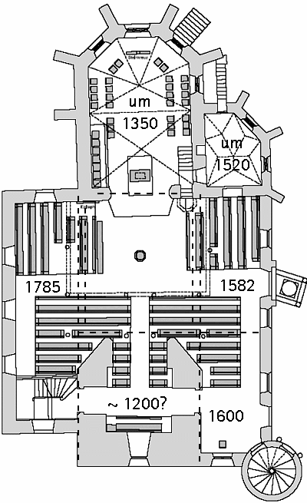
1785 Norderweiterung und heutige Dachhöhe
1856 Kompletterneuerung durch Chr. Fr. Leins
1960/61 Innenerneuerung durch Glatte
2004 Innenerneuerung durch Kreuz + Kreuz
Emporen und Gestühl
Die Emporen entstanden 1785 mit der Norderweiterung. Die Chorempore wurde 1856 entfernt und die Orgel auf die umgebaute Westempore versetzt.
Das Gestühl stammt aus dem Jahr 1961 und wurde 2004 unten komplett überarbeitet.
Empore: Orgel (1738/1962)
Seit 1856 steht die Orgel mit dem alten barocken Prospekt auf der Westempore. Mit dem Einbau eines modernen Innenlebens wurde die Orgel um das Schwellwerk (die Türen) erhöht und dafür das Dach nach oben aufgeweitet. Die Orgel der Firma Rensch von 1962 hat über 20 Register.
Sakristei (um 1520)
Spätgotischer Anbau mit Netzgewölbe, dessen Schlussstein den Rost als Zeichen des Laurentius trägt. Errichtet von Hans Wunderer aus Pfaffenhofen (zu ihm beide Zeichen im zweiten und vierten Wappenschild von links am Gewölbeansatz).
Turm
Der Turm bildet den frühesten Teil der Kirche (Grundmauern um 1200?). Er war vermutlich ein Wehrturm. Zuerst war er quadratisch mit einem spitzen Pyramidendach, wurde aber 1856 im Innenraum und außen an den Ecken abgeschrägt. Das neue Dach erhielt eine spitze Laterne.
Im Turm hängen 3 Glocken: die alte und große von 1698 (Stiftung J.E. Varnbüler), eine 1946 aus dem Glockenlager Bietigheim gekommene, eine 1950 gestiftete Glocke.
Eine erste Uhr gab es 1750, 1961 eine neue.
Hauptportal und Treppenturm (1600)
Im Zuge der südlichen Erweiterungsmaßnahmen wurden Hauptportal und Treppenturmportal gestaltet. Man wird empfangen von den Hauptzeugen des Evangeliums, Petrus (mit Schlüssel) und Paulus (mit Schwert des Geistes und des Wortes, Eph.6,17). Die Künstler sind nicht bekannt.
Auf dem Dachgesims die 4 Evangelisten Matth. (Menschensymbol), Markus (Löwe), Lukas (Stier), Johannes (Adler). Auf der Kuppel der erhöhte Christus.

Auf der Südseite wurde schon vorher (1582) eine Erweiterung vorgenommen, die nach hinten nicht bis zum Treppenturm reichte. Von ihr stammt das Gewände der Haupttür mit Nennung Friedrich von Nippenburgs, Rost des Laurentius und Psalmvers.
Technik: Heizung und Licht
Seit 2004 mit Gas befeuerte Warmwasserheizung unter Fußbänken, im Chor als Thermostation an der Chortür.
Im Chor liegt eine Fußbodenheizung.
Beleuchtung von den Lichtplanern Kreuz + Kreuz 2000/2004.
Tonanlage 2004 von a.v.e.
Decke und Boden
Die Holzkassetten stammen von 1961, die optische Weitung im Mittelschiff wurde 2004 in Weiß vorgenommen.
Der Sandsteinboden kam 1961 in die Kirche und wurde 2004 ergänzt.
Empore: Epitaph (1595)
Erinnerung an Friedrich von Nippenburg und Gemahlin. Er war nach der Reformation 1559 erster evang. Ortsherr.
Mose (um 1600)
Vermutlich bildhauerisch ein Verwandter der Figuren vom Portal, trug früher einmal die Kanzel.

Wandmalereien (nach 1582)
Biblisch motiviert: Ringsum lief das Glaubensbekenntnis mit erklärenden Bibelstellen, dazu Gebote, Motive wie guter Hirte.
Gedenktafel (15./17.Jh.?)
Erinnerung an die Herren von Hemmingen (im 14. Jh. Besitzer einer Ortshälfte).
Altar (1961)

Kanzel (1583)

Taufstein (vor 1500)

